В Черемушках получили знания по первой помощи

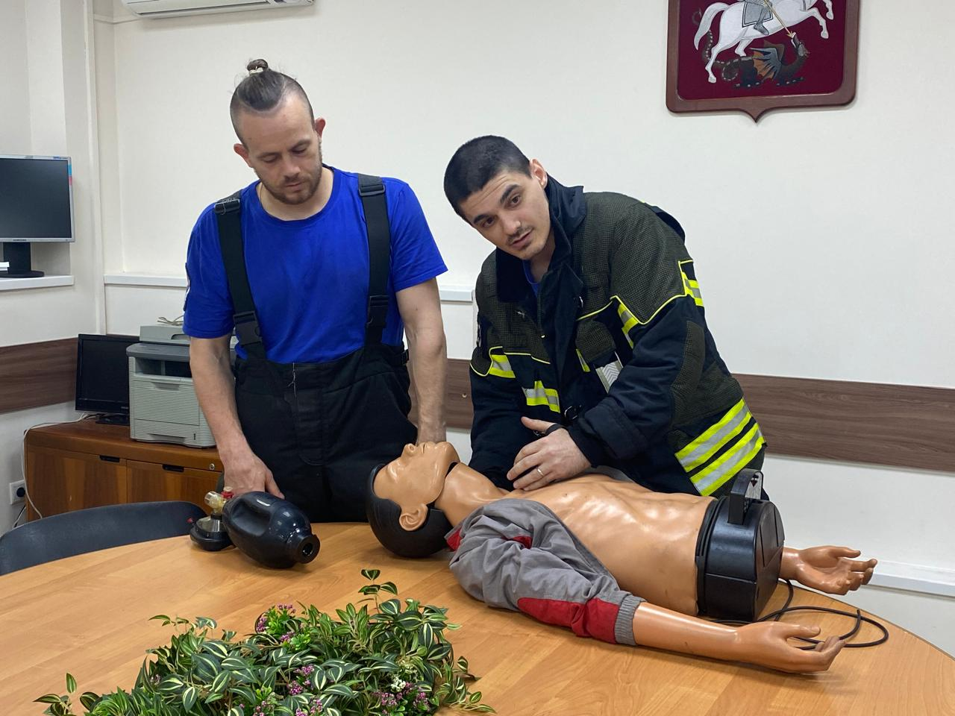

Под первой помощью понимается помощь, которую любой человек может оказать пострадавшему до врача, до приезда скорой помощи. Ее оказывают люди, которые в этот момент времени оказались рядом с пострадавшим, и они могут не иметь медицинского образования, но крайне важно, чтобы они знали, как нужно правильно помочь человеку.

Управление Департамента ГОЧСиПБ по Юго-Западному административному округу организовало занятие по оказанию первой помощи для активных жителей района Черемушки, пригласив в качестве учителей мастеров своего дела – людей, спасших много жизней, работая в Департаменте ГОЧСиПБ.

Уделив некоторое время теоретическому разбору ситуаций, в которых человек может нуждаться в первой помощи, спасатели занесли в аудиторию специальный тренажер и разместили его на полу. На нем профессионалы наглядно показывали порядок действий в случае, если пострадавший был обнаружен без сознания и ни на что не реагировал. К каждому действию давались пояснения, которые необходимо учитывать во время спасения человеческой жизни. Некоторые из присутствующих попробовали закрепить полученные знания на практике и под руководством профессионалов несколько раз повторили приемы сердечно-легочной реанимации.

«Прийти на помощь ближнему – естественное человеческое желание, но лучше, если желание помочь будет подкреплено знаниями, как правильно и эффективно это сделать, не навредив пострадавшему человеку», - отметила заместитель начальника Управления по ЮЗАО Департамента ГОЧСиПБ Венера Юмаева.